**Консультация для воспитателей**

**(на основе вебинара уч.мет)**

**Игры с пазлами и разрезными картинками, как эффективное средство развития логического мышления, памяти, мелкой моторики у детей старшего дошкольного возраста.**

Составила воспитатель

Степанова Марина Вячеславовна

Январь 2021

Сегодня уже невозможно представить себе детскую игровую деятельность без составных картинок - пазлов, картинок на кубиках и т.д. Они продаются и в магазинах игрушек, и в книжных киосках.

Особенной популярностью пользуются пазлы в коробках с многообещающими надписями: «Развивают внимание, зрительное восприятие, образное и логическое мышление, зрительную память, усидчивость, целеустремленность…» и много, что еще.

Складывается представление, что составные картинки могут все. Без них развитие ребенка просто невозможно. Действительно ли это так, и зачем нужны составные картинки и нужны ли?

Составные картинки развивают «внимание, восприятие, образное и логическое мышление, память, воображение…».

Казалось бы, надпись не обманывает заботливого родителя. Но эти же самые слова можно написать на коробке с конструктором, куклой, пирамидкой. Они относятся к любой существующей игрушке, вообще ко всему, чего касается ребенок.

Внимание, восприятие, память, мышление, воображение - психические процессы, с помощью которых мы познаем мир. Они не существуют отдельно друг от друга, каждый по себе, и находятся в сложных динамичных отношениях. Это единая, целостная система, необходимая человеку для жизни. Внутри той или иной деятельности какая-то психическая функция оказывается доминирующей.

Успешность деятельности напрямую зависит от того, насколько хорошо работает «ведущее звено». В зависимости от того, какую картинку мы предложим ребенку, с каким разрезом, с рамкой или без, будет меняться характер его умственных действий. При этом действия будут влиять на психику в целом – только с опорой на ведущие звенья.

Так на что же в действительности направлены занятия с составными картинками? Они развивают способность к аналитико-синтетической умственной деятельности: картинка разбита на множество частей, каждую из которых надо осмыслить и объединить в целое изображение. Кроме того, фрагменты сюжетных картинок – не просто детали.

Отдельно стоит сказать о релаксационном эффекте, возникающем в ходе занятий с картинками. Это позволяет использовать их в качестве успокаивающего средства (например: перед сном).

Описанные качества относятся ко всем сюжетным картинкам. Однако различные их виды имеют свои особенности и оказывают специфическое влияние на развитие ребенка.

Многие родители думают: если ребенок собирает картинку из большого количества деталей, он прекрасно развит. Это не совсем так. Скорее, здесь можно говорить о том, что у ребенка сформирован способ действия с данными пособиями. Он способен поставить себе цель; знает, как ее достичь, удерживает ее, контролирует процесс и адекватно оценивает результат. Поэтому нужно пытаться вовлекать его в другие занятия: чаще гулять на улице, играть с другими детьми в подвижные игры, рисовать, лепить, танцевать и т.д. Иными словами, очень важно способствовать обогащению жизни ребенка, пытаться разнообразить ее. Если такие попытки окажутся малоуспешными, нужно обратиться за консультацией к психологу.

Составные картинки бывают разных видов:

- разрезные картинки

- пазлы с разрезом «ключ-замок»

- пазлы с неопределенным разрезом

- картинки-вкладыши.

Ребенок действует с разными видами таких игр по-разному. Поэтому и на его развитие разные картинки оказывают разное воздействие.

Для детей в возрасте до 3-3,5 лет пазлы ***с разрезом «ключ-замок»*** можно считать полезными. За счет заложенного в них принципа контроля над деятельностью они помогают малышам понять суть необходимых манипуляций с деталями и справиться с задачей по составлению картинки. Есть у этих пазлов и другое достоинство. Работа по завершению формы успокаивает, расслабляет. Поэтому, имея минимальное значение для общего познавательного развития, пазлы с разрезом «ключ-замок» обладают релаксационным эффектом. Это их достоинство можно использовать, когда ребенок чрезмерно возбужден, время близится ко сну и т.п.

***Пазлы с неопределенным разрезом.***  Для решения других задач лучше подходят пазлы с произвольным разрезом. Такие картинки выглядят так, словно их просто порвали, поэтому разрез получился «как попало». В этом случае форма детали тоже контролирует действия ребенка, но контроль увеличивается по мере составления картинки, а деталь сама по себе не вынуждает жестко на нее ориентироваться. Это дает ребенку большую свободу действий. За счет такой особенности пазлы с произвольным разрезом могут быть использованы на протяжении всего дошкольного возраста. Особенно хороши пазлы с сюжетным рисунком, где каждая деталь «равна» отдельному образу. Это позволяет в ходе выкладывания общего панно придумывать рассказ: добавил новый кусочек - продолжил повествование.

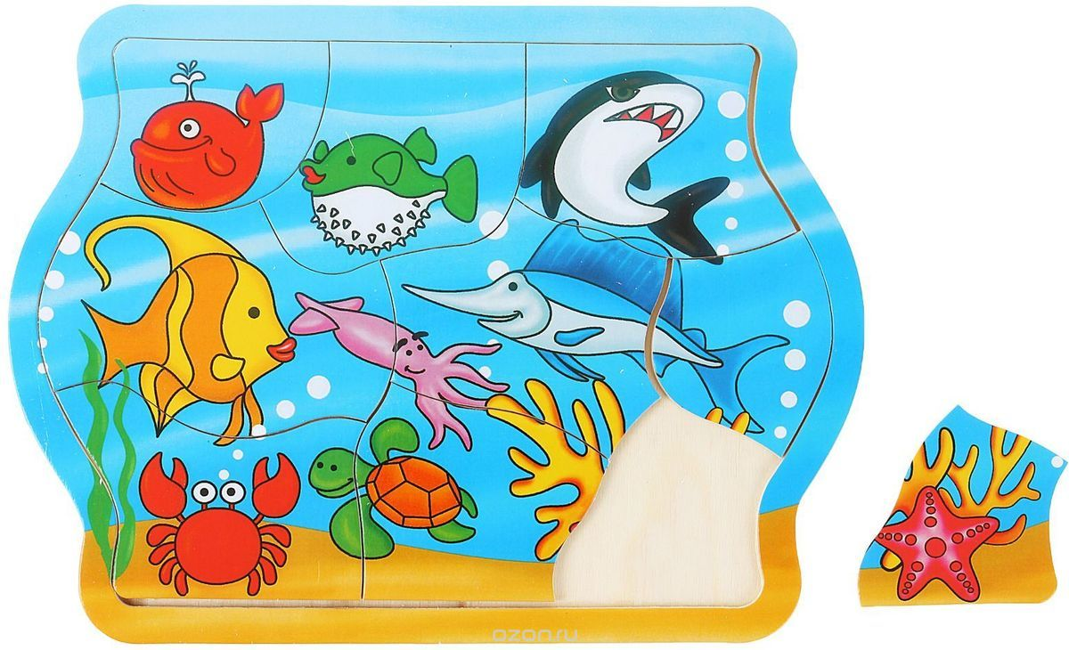

***Картинки-вкладыши*** характеризуются наличием рамки, внутри которой из отдельных деталей выкладывается изображение. Они гораздо сложнее простых вкладышей.

Собрать в рамку картинку из частей - довольно сложная задача для детей, не достигших 3,5–4 лет. Очень немногие малыши способны делать это осмысленно. Большинство детей хаотично вставляют детали. Ту же картинку, но без рамки сложить гораздо легче: дети ищут определенный фрагмент, его место, не совершая при этом хаотичных проб. При работе с рамками ребенку требуется помощь взрослого. Если взрослый помогает, подсказывает ему нужные шаги, ребенок справляется с задачей. Значит, картинки-вкладыши в отношении детей младшего дошкольного возраста обладают высоким развивающим эффектом.

По достижении 4 лет ребенку можно предлагать картинку-вкладыш с простым сюжетом или вообще на время отложить этот вид сюжетных картинок. Новый интерес к ним пробуждается у детей в 5 лет, и они с удовольствием собирают картинки-вкладыши с сюжетным изображением.

**Что развивает игра в пазлы**

Во время занятий по сбору картинки из частей малыш учится понимать связь между отдельными частичками и целым. Также эта универсальная игра способствует тренировке внимания и памяти.

Не меньшую роль пазлы играют в развитии мелкой моторики рук.

У дошкольников младшего возраста такой навык развит слабо, а во время выкладывания деталей малышу приходится выполнять максимум действий, которые благотворно влияют на его развитие:

•выбор глазами подходящей детальки;

•удерживание небольших частичек в руках;

•выкладывание деталей на соответствующее место.

Для взрослого человека выполнение всех перечисленных действий не представляет абсолютно никаких трудностей. А вот для малыша дошкольного возраста очень часто все эти манипуляции вызывают определенные затруднения. Но в процессе игры детки намного быстрее справляются с поставленными задачами.

Степень сложности и количество входящих элементов, необходимо подбирать не только в соответствии с возрастом ребенка, но и в зависимости от его индивидуальных особенностей.

***Рассмотрим особенности выбора.*** Перед покупкой любого набора для складывания, как и любой другой игрушки, следует обратить внимание на производителя и удостовериться в высоком качестве и соответствии всем нормам. Не забудьте поинтересоваться у продавца сертификатом качества предложенной продукции, убедитесь в том, что в производстве игрушки не использовались токсичные вещества.

Прежде чем предложить малышу пазл, попробуйте самостоятельно сложить несколько деталек и проверить, легко ли они соединяются друг с другом.

Ведь если элементы будут соединяться с трудом, то малыш очень скоро потеряет интерес к игре.

**Совет!** Если пазлы изготовлены из картона, то для увеличения их срока годности вы можете покрыть детальки лаком, либо обклеить сверху прозрачным скотчем.

Пазлы – увлекательная развивающая игра для детей разных возрастов. С ее помощью ваш малыш не только разовьет многие умения и навыки, но и научится логически размышлять, выстраивать план действий.

Вы непременно отметите, что ребенок станет более аккуратным, терпеливым и усидчивым.

**Размеры пазлов сегодня.**

В настоящее время существует большое количество различных видов и модификаций пазлов.

Цель при сборе пазлов одна – получить из разобранных элементов единую картину.

Пазлы делятся по размеру элементов и размеру единой картины. Сложность пазла определяется рисунком, но главным критерием является число элементов – чем оно выше, тем пазл больше и сложнее.

Классический размер маленького пазла – 54 элемента, пазлы с этим числом элементов и выше (примерно до 260) являются детскими пазлами, и предназначены для развития детей, как индивидумов. На детских пазлах обычно изображают героев вымышленных персонажей, автомобили, кадры из мультфильмов.

**Виды пазлов.**

-Традиционные пазлы на картоне с разным количеством элементов и видом их нарезки

-3D-пазлы представляющие собой средневековые замки, домики с полисадниками, машины, здания или Семь чудес света

-Пазлы 4-D

***Картонные и деревянные пазлы.***

Помимо традиционных пазлов на картоне с разным количеством элементов и видом их нарезки: от распространённой и классической прямоугольной с выступами и выемками до треугольных, круглых, овальных кусочков, а также кусочков других форм, существуют также деревянные пазлы, изготовляемые из высокосортных пород дерева и покрытые экологически чистыми красками.

Такие головоломки предлагают для развития малышей уже с 1.5 лет. Они могут быть в виде плоской картинки или в виде кубиков.

По тематике - самые разнообразные, но чаще всего - это животные.

***Светящиеся флуоресцентные пазлы .***

Флуоресцентные или светящиеся пазлы, поверхность, которых покрывается особым составом, аккумулирующим свет и заставляющим контуры основных элементов сюжета светится в темноте.

***Объёмные голографические пазлы-шары.***

Объёмные голографические пазлы - где в зависимости от угла зрения меняется изображение картинки.

Пазлы-шары, представляют собой пластиковые шары со слегка вогнутыми деталями, при сборке образующими очень прочный шар, не нуждающийся в дополнительном склеивании, который может храниться на специальной подставке прилагающийся в комплекте.

***Фактурные и велюровые пазлы.***

Фактурные пазлы, поверхность, которых выполнена из различных материалов, таких как пробка, дерево или японская бумага. Сбор такого пала способен подарить как эстетическое так и тактильное наслаждение.

Велюровые пазлы, поверхность которых *покрыта бархатистым велюром очень приятны на ощупь.*

***Объемные 3D-пазлы.***

3D-пазлы представляют собой объёмные пазлы средневековых зданий, машин, кораблей, домиками с палисадниками или Семь чудес света. Использование специального защитного слоя позволяет собрать их таким образом, что конструкция не разваливается на части.

По сути, пазлы идентичны издавна известной мозаике. В процессе этой деятельности развиваются внимание, усидчивость, сосредоточенность, укрепляется мелкая мускулатура пальцев рук. Как правило, дети с большим увлечением работают с пазлами.

Техника производства пазлов проста: выбирается рамочка, в пределах которой будет помещаться картинка, затем подбирается материал – отдельные картинки или одна на всю рамку. Картинки выкладывают на картон, приклеивают и разрезают в соответствии с замыслом. Иногда оформляются лишние детали.

***Использование пазлов*** на занятиях с дошкольниками желательно начинать с коллективной работы над ними. Детям нужно подобрать детали так, чтобы получилась целая картинка.

Для старших дошкольников лучше изготавливать детали в виде квадратов или прямоугольников, так как это облегчает детям понимание сути работы. Например, на доске висит картинка, но она перевернута обратной стороной. Чтобы открыть ее детали, дети должны ответить на вопросы воспитателя, составленные в занимательной форме.

Постепенно все детали открываются, и перед детьми появляется картинка, которая может использоваться далее на занятии, может быть итогом занятия или «мостиком» к другому занятию (чтению, рисованию, конструированию и т.д.).

Аналогично выполняется работа по составлению пазлов с деталями более сложной конфигурации. Но тогда эти детали должны быть довольно крупного размера и в количестве не более 5–6 штук. На доске нужно начертить или повесить рамку из дерева. Детали пазла произвольно развешиваются на доске, причем каждая из них может представлять собой самостоятельную картинку. Например, по теме «Зимующие птицы» это будут изображения птиц. Тогда дети, выходя к доске и выбирая деталь пазла, рассказывают по картинке о птице и находят место данной детали в рамочке.

Постепенно складывается целостная картинка группы зимующих птиц. Среди деталей с изображением зимующих птиц помещается рисунок кукушки. Он остается за пределами рамки. Аналогично могут быть проверены знания детей по другим вопросам программы.

Если же деталь является частью изображения, то первоначальная цель – собрать картинку. Здесь на первое место выходит форма детали, и, чтобы не тратить много времени, на первых порах нужно брать детали несложной конфигурации.

И лишь потом, когда дошкольники освоят принцип сбора пазла, можно давать им индивидуальные задания – не только контролирующие, но и такого плана: «Помоги воспитателю» (картинка рассыпалась, пока ее донесли), «Задание от Незнайки» и т.п. Далее работу с пазлами можно усложнять. Для этого в коробочку с пазлами для индивидуальной работы вкладываются «лишние» детали, причем такой же конфигурации, как и основные. Их должно быть 1–3 штуки. Составляя пазл, дошкольник выбирает только те детали, которые относятся к теме, и аргументирует свой выбор. Например, бывает, что «слабый» дошкольник выбрал нужные детали, а сложить их в цельную картинку не может. За это ни в коем случае не снижается оценка работы, ведь составление картинки – лишь один из видов игры.